План отключений потребителей
Дата | Время | Отключаемые объекты и  территории | Причина отключения
19.05.22 | 09⁰⁰-17⁰⁰ | с. Восточный, часть ул. Кировская. | ВЛ 0,4 №3 от ТП-318 для обрезки крон деревьев.
19.05.22 | 10⁰⁰-17⁰⁰ | с. Уйское, часть ул.: Дорожников, Карла Маркса, Победы, Чечеткина.  Организации: ИП Чернышов О.П. Аптека "Медуница". | ВЛ 0.4 №2 от ТП-212 для подключения потребителя.
18.05.22 | 13⁰⁰-17⁰⁰ | с. Аминево, часть ул.: 50 Лет Победы ул, Володарского, Гагарина, Лесная, , Молодежная, Нагорная, Советская, Труда, Школьная, Юбилейная, Рассвет пер.  Организации: Д/сад, Аминевская СОШ, Администрация, ДК, почта, ОАО Мегафон Вышка, ПЕЛЬМЕННАЯ, почта. | ВЛ 10 Аминево выпилка деревьев

Уважаемые потребители электроэнергии!
Во времени отключения и включения объектов будут незначительные корректировки, но объект не может быть обесточен ранее заявленного времени.
Возможны незапланированные перерывы в электроснабжении для производства внеплановых кратковременных работ и ликвидации аварий без предупреждения.
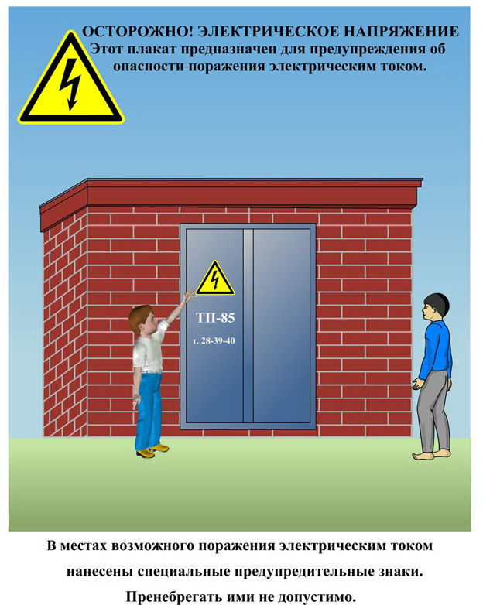
Сообщите о возможных местах поражения электрическим током!
Телефон диспетчера РЭС 3-13-01 круглосуточно.

